**Tugas**

1. Buat rangkaian pada Gambar 1.21, dan simulasikan dengan klik “*run the administrator”*

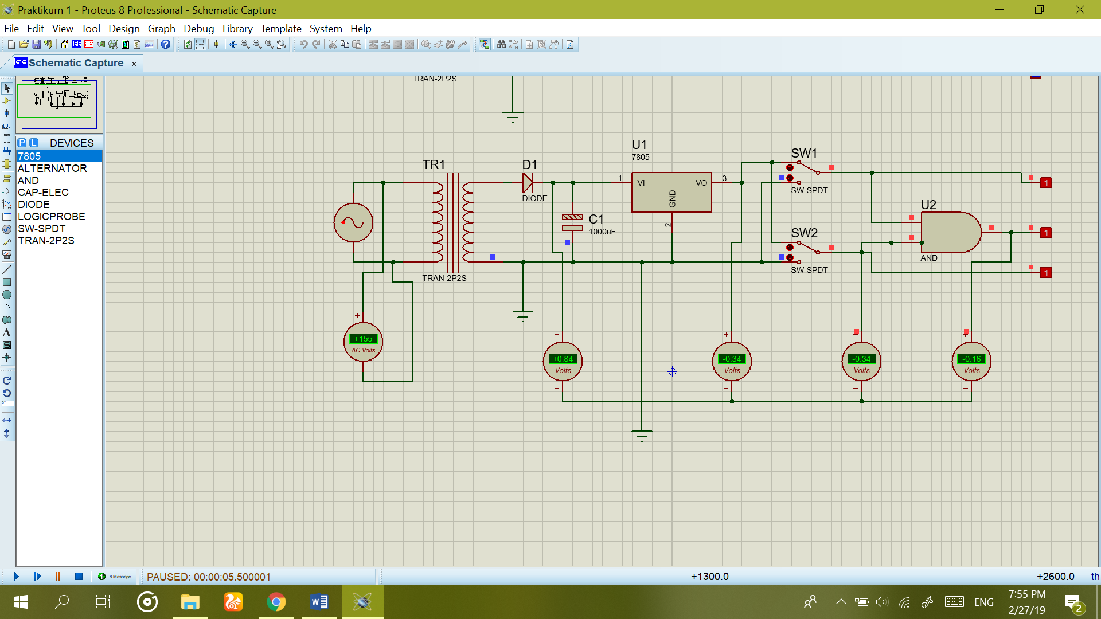

1. Catat pengukuran anda!
2. Voltmeter AC : + 155 Volt
3. Voltmeter DC 1 : + 0,84 Volt
4. Voltmeter DC 2 : - 0,34 Volt
5. Voltmeter DC 3 : - 0,34 Volt
6. Voltmeter DC 4 : - 0,16 Volt
7. Jawab pertanyaan diabwah ini!
8. Apa perbedaan tegangan AC dan DC?
9. Tegangan AC dapat dengan mudah diubah dan ditransmisikan, tapi tegangan DC sulit untuk diubah; Oleh karena itu mereka sulit untuk mengirimkan.
10. Tegangan AC dapat dengan mudah diubah dan ditransmisikan, tapi tegangan DC sulit untuk diubah; Oleh karena itu mereka sulit untuk mengirimkan.
11. Tegangan AC dapat dengan mudah diubah dan ditransmisikan, tapi tegangan DC sulit untuk diubah; Oleh karena itu mereka sulit untuk mengirimkan.
12. Bagaimana karakter tegangan pada masing-masing Voltmeter?
13. Tegangan di Voltmeter AC : ber arus AC dan memiliki karakter : nilai volt tidak akan berubah karena hanya dihubungkan 1 arus yang bolak-balik sehingga nilai voltnya tetap
14. Tegangan di Voltmeter DC 1 : ber arus DC dan memiliki karakter : nilai volt pada voltmeter DC 1 lebih tinggi daripada nilai volt voltmeter DC yang lain. Walaupun diubah arusnya, nilai voltmeter DC 1 akan lebih tinggi
15. Tegangan di Voltmeter DC 2 : ber arus DC dan memiliki karakter : nilai volt akan sama dengan voltmeter DC 3 apabila nilai terminalnya semuanya 1 dan akan berbeda dengan voltmeter DC 3 apabila nilai terminalnya diatur ke 0
16. Tegangan di Voltmeter DC 3 : ber arus DC dan memiliki karakter : memiliki persamaan nilai volt dengan voltmeter DC 2 apabila nilai terminalnya 1 semua dan akan sama nilai volt dengan voltmeter 4 apabila salah satu nilai terminalnya 0
17. Tegangan di Voltmeter DC 4 : ber arus DC dan memiliki karakter : memiliki nilai volt tertinggi kedua setelah voltmeter DC 1 apabila nilai terminalnya 1 dan akan seimbang nilainya dengan voltmeter DC 3 apabila salah satu nilai terminalnya 0